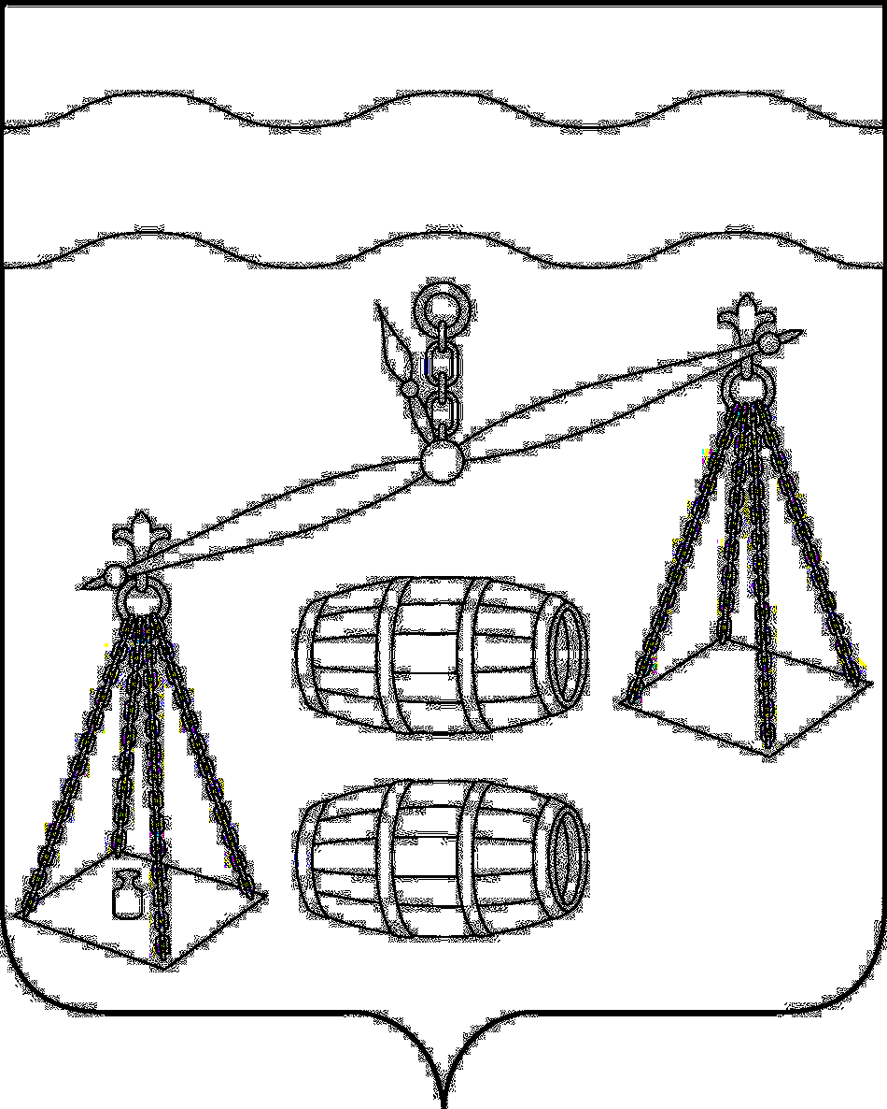

## АДМИНИСТРАЦИЯ СЕЛЬСКОГО ПОСЕЛЕНИЯ

## «Деревня Алнеры»

## Калужская область

**ПОСТАНОВЛЕНИЕ**

От 27.10.2022г. №34

**Об отчете об исполнении бюджета**

**СП «Деревня Алнеры» за 9 месяцев 2022 года**

Рассмотрев исполнение бюджета СП «Деревня Алнеры» за 9 месяцев 2022 года, администрация СП «Деревня Алнеры»

**ПОСТАНОВЛЯЕТ:**

1. Утвердить отчет об исполнении бюджета СП «Деревня Алнеры за 9 месяцев 2022 года по доходам в сумме 1565173 рубля 76 копеек, по расходам в сумме 1566546 рублей 73 копейки, с дефицитом бюджета в сумме 1372 рубля 97 копеек.

2. Утвердить исполнение доходов бюджета СП «Деревня Алнеры за 9 месяцев 2022 года согласно приложению №1 к настоящему постановлению.

3. Утвердить исполнение расходов бюджета СП «Деревня Алнеры за 9 месяцев 2022 года по ведомственной структуре расходов согласно приложению №2 к настоящему постановлению.

4. Утвердить исполнение расходов бюджета СП «Деревня Алнеры за 9 месяцев 2022 года по разделам, подразделам классификации расходов согласно приложению №3 к настоящему постановлению.

5. Утвердить исполнение источников финансирования дефицита бюджета по кодам классификации источников финансирования дефицита бюджета СП «Деревня Алнеры за 9 месяцев 2022 года согласно приложению №4 к настоящему постановлению.

7. Направить отчет об исполнении бюджета СП «Деревня Алнеры за 9 месяцев 2022 года на рассмотрение в Сельскую Думу СП «Деревня Алнеры.

**И.о.Главы администрации**

**СП «Деревня Алнеры» _____________ О.Л.Гераськина**

|  |  |  |  |
| --- | --- | --- | --- |
| Приложение №1 | | |  |
|  | | |  |
|  | | |  |
| **Исполнение бюджета СП "Деревня Алнеры" по кодам классификации доходов бюджетов за 9 месяцев 2022 года** | | |  |
|  | | |  |
| Единица измерения: руб. | | |  |
| Наименование показателя | Код | Исполнение за отчетный период |  |
|  |
| Бюджет: СП "Деревня Алнеры" | 00000000000000000000 | **1 565 173,76** |  |
| Инициативные платежи, зачисляемые в бюджеты сельских поселений | 00311715030100000150 | **44 553,60** |  |
| Дотация бюджетам поселений на выравнивание уровня бюджетной обеспеченности за счет средств районного фонда финансовой поддержки поселений | 00320215001100105150 | **63 042,00** |  |
| Дотации бюджетам сельских поселений на выравнивание бюджетной обеспеченности | 00320215001100315150 | **420 342,00** |  |
| Субвенции бюджетам сельских поселений на осуществление первичного воинского учета на территориях, где отсутствуют военные комиссариаты | 00320235118100000150 | **17 872,93** |  |
| Межбюджетные трансферты, передаваемые бюджетам сельских поселений для компенсации дополнительных расходов, возникших в результате решений, принятых органами власти другого уровня, за счет средств муниципального района | 00320245160100478150 | **784 560,00** |  |
| Прочие межбюджетные трансферты, передаваемые бюджетам сельских поселений из бюджета муниципального района | 00320249999109000150 | **55 692,00** |  |
| Налог на доходы физических лиц с доходов, источником которых является налоговый агент, за исключением доходов, в отношении которых исчисление и уплата налога осуществляются в соответствии со статьями 227,227 и 228 Налогового кодекса Российской Федерации. | 18210102010011000110 | **29 638,51** |  |
| Налог на доходы физических лиц с доходов, источником которых является налоговый агент, за исключением доходов, в отношении которых исчисление и уплата налога осуществляются в соответствии со статьями 227, 227.1 и 228 Налогового кодекса Российской Федерации (пени по соответствующему платежу) | 18210102010012100110 | **18,77** |  |
| Налог на доходы физических лиц с доходов, полученных физическими лицами в соответствии со статьей 228 Налогового Кодекса Российской Федерации | 18210102030011000110 | **2,60** |  |
| Налог, взимаемый с налогоплательщиков, выбравших в качестве объекта налогообложения доходы | 18210501011011000110 | **41 444,71** |  |
| Налог, взимаемый с налогоплательщиков, выбравших в качестве объекта налогообложения доходы, уменьшенные на величину расходов | 18210501021011000110 | **17 791,95** |  |
| Налог, взимаемый с налогоплательщиков, выбравших в качестве объекта налогообложения доходы, уменьшенные на величину расходов (пени по соответствующему платежу) | 18210501021012100110 | **64,71** |  |
| Налог на имущество физических лиц, взимаемый по ставкам, применяемым к объектам налогооблажения, расположенным в границах поселений | 18210601030101000110 | **3 660,73** |  |
| Налог на имущество физических лиц, взимаемый по ставкам, применяемым к объектам налогообложения, расположенным в границах сельских поселений | 18210601030102100110 | **60,12** |  |
| Земельный налог с организаций, обладающих земельным участком, расположенным в границах сельских поселений | 18210606033101000110 | **97 541,00** |  |
| Земельный налог с физических, обладающих земельным участком, расположенным в границах сельских поселений | 18210606043101000110 | **-12 300,69** |  |
| Земельный налог с физических лиц, обладающих земельным участком, расположенным в границах сельских поселений (пени по соответствующему платежу) | 18210606043102100110 | **1 188,82** |  |
| **ИТОГО ДОХОДОВ** | | **1 565 173,76** |  |

|  |  |  |  |  |  |  |  |  |  |  |  |  |  |  |  |
| --- | --- | --- | --- | --- | --- | --- | --- | --- | --- | --- | --- | --- | --- | --- | --- |
|  | | | | | | Приложение №2 | | | | | | | | | |
|  | | | | | |  |  |  |  |  |  |  |  |  |  |
| **Исполнение бюджета СП "Деревня Алнеры" по ведомственной структуре расходов бюджетов за 9 месяцев 2022 года** | | | | | | |  |  |  |  |  |  |  |  |  |
|  | | | | | | |  |  |  |  |  |  |  |  |  |
| Единица измерения: руб. | | | | | | |  |  |  |  |  |  |  |  |  |
| Наименование показателя | КГРБС | Раздел, подраздел | Целевая статья | Группа, подгруппа видов расходов | Уточненная роспись/план | Исполнено за отчетный период |  |  |  |  |  |  |  |  |  |
|  |  |  |  |  |  |  |  |
| Администрация (исполнительно-распорядительный орган) сельского поселения | 003 | 0000 | 0000000000 | 000 | 2 932 314,17 | 1 566 546,73 |  |  |  |  |  |  |  |  |
| ОБЩЕГОСУДАРСТВЕННЫЕ ВОПРОСЫ | 003 | 0100 | 0000000000 | 000 | 1 192 730,17 | 941 182,16 |  |  |  |  |  |  |  |  |
| Функционирование Правительства Российской Федерации, высших исполнительных органов государственной власти субъектов Российской Федерации, местных администраций | 003 | 0104 | 0000000000 | 000 | 1 065 312,72 | 837 796,89 |  |  |  |  |  |  |  |  |
| Центральный аппарат | 003 | 0104 | 4800001400 | 000 | 538 709,72 | 437 251,91 |  |  |  |  |  |  |  |  |
| Расходы на выплаты персоналу в целях обеспечения выполнения функций государственными (муниципальными) органами, казенными учреждениями, органами управления государственными внебюджетными фондами | 003 | 0104 | 4800001400 | 100 | 467 805,00 | 387 850,78 |  |  |  |  |  |  |  |  |
| Расходы на выплаты персоналу государственных (муниципальных) органов | 003 | 0104 | 4800001400 | 120 | 467 805,00 | 387 850,78 |  |  |  |  |  |  |  |  |
| Закупка товаров, работ и услуг для обеспечения государственных (муниципальных) нужд | 003 | 0104 | 4800001400 | 200 | 70 703,77 | 49 300,18 |  |  |  |  |  |  |  |  |
| Иные закупки товаров, работ и услуг для обеспечения государственных (муниципальных) нужд | 003 | 0104 | 4800001400 | 240 | 70 703,77 | 49 300,18 |  |  |  |  |  |  |  |  |
| Иные бюджетные ассигнования | 003 | 0104 | 4800001400 | 800 | 200,95 | 100,95 |  |  |  |  |  |  |  |  |
| Уплата налогов, сборов и иных платежей | 003 | 0104 | 4800001400 | 850 | 200,95 | 100,95 |  |  |  |  |  |  |  |  |
| Глава местной администрации (исполнительно-распорядительного органа муниципального образования) | 003 | 0104 | 4800001410 | 000 | 526 603,00 | 400 544,98 |  |  |  |  |  |  |  |  |
| Расходы на выплаты персоналу в целях обеспечения выполнения функций государственными (муниципальными) органами, казенными учреждениями, органами управления государственными внебюджетными фондами | 003 | 0104 | 4800001410 | 100 | 526 603,00 | 400 544,98 |  |  |  |  |  |  |  |  |
| Расходы на выплаты персоналу государственных (муниципальных) органов | 003 | 0104 | 4800001410 | 120 | 526 603,00 | 400 544,98 |  |  |  |  |  |  |  |  |
| Другие общегосударственные вопросы | 003 | 0113 | 0000000000 | 000 | 127 417,45 | 103 385,27 |  |  |  |  |  |  |  |  |
| Ежемесячная стимулирующая выплата сотрудникам администрации городских и сельских поселений | 003 | 0113 | 4800000540 | 000 | 78 120,00 | 54 560,00 |  |  |  |  |  |  |  |  |
| Расходы на выплаты персоналу в целях обеспечения выполнения функций государственными (муниципальными) органами, казенными учреждениями, органами управления государственными внебюджетными фондами | 003 | 0113 | 4800000540 | 100 | 78 120,00 | 54 560,00 |  |  |  |  |  |  |  |  |
| Расходы на выплаты персоналу государственных (муниципальных) органов | 003 | 0113 | 4800000540 | 120 | 78 120,00 | 54 560,00 |  |  |  |  |  |  |  |  |
| Выполнение других обязательств государства | 003 | 0113 | 4800001010 | 000 | 49 297,45 | 48 825,27 |  |  |  |  |  |  |  |  |
| Расходы на выплаты персоналу в целях обеспечения выполнения функций государственными (муниципальными) органами, казенными учреждениями, органами управления государственными внебюджетными фондами | 003 | 0113 | 4800001010 | 100 | 6 000,00 | 6 000,00 |  |  |  |  |  |  |  |  |
| Расходы на выплаты персоналу государственных (муниципальных) органов | 003 | 0113 | 4800001010 | 120 | 6 000,00 | 6 000,00 |  |  |  |  |  |  |  |  |
| Закупка товаров, работ и услуг для обеспечения государственных (муниципальных) нужд | 003 | 0113 | 4800001010 | 200 | 19 602,28 | 19 320,10 |  |  |  |  |  |  |  |  |
| Иные закупки товаров, работ и услуг для обеспечения государственных (муниципальных) нужд | 003 | 0113 | 4800001010 | 240 | 19 602,28 | 19 320,10 |  |  |  |  |  |  |  |  |
| Социальное обеспечение и иные выплаты населению | 003 | 0113 | 4800001010 | 300 | 22 695,17 | 22 695,17 |  |  |  |  |  |  |  |  |
| Премии и гранты | 003 | 0113 | 4800001010 | 350 | 22 695,17 | 22 695,17 |  |  |  |  |  |  |  |  |
| Иные бюджетные ассигнования | 003 | 0113 | 4800001010 | 800 | 1 000,00 | 810,00 |  |  |  |  |  |  |  |  |
| Уплата налогов, сборов и иных платежей | 003 | 0113 | 4800001010 | 850 | 1 000,00 | 810,00 |  |  |  |  |  |  |  |  |
| НАЦИОНАЛЬНАЯ ОБОРОНА | 003 | 0200 | 0000000000 | 000 | 32 500,00 | 17 872,93 |  |  |  |  |  |  |  |  |
| Мобилизационная и вневойсковая подготовка | 003 | 0203 | 0000000000 | 000 | 32 500,00 | 17 872,93 |  |  |  |  |  |  |  |  |
| Осуществление первичного воинского учета на территориях, где отсутствуют военные комиссариаты | 003 | 0203 | 4800051180 | 000 | 32 500,00 | 17 872,93 |  |  |  |  |  |  |  |  |
| Расходы на выплаты персоналу в целях обеспечения выполнения функций государственными (муниципальными) органами, казенными учреждениями, органами управления государственными внебюджетными фондами | 003 | 0203 | 4800051180 | 100 | 32 500,00 | 17 872,93 |  |  |  |  |  |  |  |  |
| Расходы на выплаты персоналу государственных (муниципальных) органов | 003 | 0203 | 4800051180 | 120 | 32 500,00 | 17 872,93 |  |  |  |  |  |  |  |  |
| НАЦИОНАЛЬНАЯ БЕЗОПАСНОСТЬ И ПРАВООХРАНИТЕЛЬНАЯ ДЕЯТЕЛЬНОСТЬ | 003 | 0300 | 0000000000 | 000 | 3 410,00 | 0,00 |  |  |  |  |  |  |  |  |
| Защита населения и территории от чрезвычайных ситуаций природного и техногенного характера, пожарная безопасность | 003 | 0310 | 0000000000 | 000 | 3 410,00 | 0,00 |  |  |  |  |  |  |  |  |
| Мероприятия по пожарной безопасности в рамках муниципальной программы "Защита населения и территорий от чрезвычайных ситуаций, обеспечение пожарной безопасности и безопасности людей на водных объектах" | 003 | 0310 | 1000002020 | 000 | 3 410,00 | 0,00 |  |  |  |  |  |  |  |  |
| Закупка товаров, работ и услуг для обеспечения государственных (муниципальных) нужд | 003 | 0310 | 1000002020 | 200 | 3 410,00 | 0,00 |  |  |  |  |  |  |  |  |
| Иные закупки товаров, работ и услуг для обеспечения государственных (муниципальных) нужд | 003 | 0310 | 1000002020 | 240 | 3 410,00 | 0,00 |  |  |  |  |  |  |  |  |
| ЖИЛИЩНО-КОММУНАЛЬНОЕ ХОЗЯЙСТВО | 003 | 0500 | 0000000000 | 000 | 1 555 726,00 | 496 548,31 |  |  |  |  |  |  |  |  |
| Благоустройство | 003 | 0503 | 0000000000 | 000 | 1 555 726,00 | 496 548,31 |  |  |  |  |  |  |  |  |
| Уличное освещение в рамках муниципальной программы  "Благоустройство территории поселения" | 003 | 0503 | 1200004010 | 000 | 146 400,00 | 116 412,45 |  |  |  |  |  |  |  |  |
| Закупка товаров, работ и услуг для обеспечения государственных (муниципальных) нужд | 003 | 0503 | 1200004010 | 200 | 146 400,00 | 116 412,45 |  |  |  |  |  |  |  |  |
| Иные закупки товаров, работ и услуг для обеспечения государственных (муниципальных) нужд | 003 | 0503 | 1200004010 | 240 | 146 400,00 | 116 412,45 |  |  |  |  |  |  |  |  |
| Прочее благоустройство в рамках муниципальной программы "Благоустройство территории поселения" | 003 | 0503 | 1200004050 | 000 | 295 486,00 | 224 198,26 |  |  |  |  |  |  |  |  |
| Закупка товаров, работ и услуг для обеспечения государственных (муниципальных) нужд | 003 | 0503 | 1200004050 | 200 | 295 486,00 | 224 198,26 |  |  |  |  |  |  |  |  |
| Иные закупки товаров, работ и услуг для обеспечения государственных (муниципальных) нужд | 003 | 0503 | 1200004050 | 240 | 295 486,00 | 224 198,26 |  |  |  |  |  |  |  |  |
| Реализация инициативных проектов в рамках муниципальной программы | 003 | 0503 | 12000S0240 | 000 | 1 113 840,00 | 155 937,60 |  |  |  |  |  |  |  |  |
| Закупка товаров, работ и услуг для обеспечения государственных (муниципальных) нужд | 003 | 0503 | 12000S0240 | 200 | 1 113 840,00 | 155 937,60 |  |  |  |  |  |  |  |  |
| Иные закупки товаров, работ и услуг для обеспечения государственных (муниципальных) нужд | 003 | 0503 | 12000S0240 | 240 | 1 113 840,00 | 155 937,60 |  |  |  |  |  |  |  |  |
| СОЦИАЛЬНАЯ ПОЛИТИКА | 003 | 1000 | 0000000000 | 000 | 143 748,00 | 106 743,33 |  |  |  |  |  |  |  |  |
| Пенсионное обеспечение | 003 | 1001 | 0000000000 | 000 | 143 748,00 | 106 743,33 |  |  |  |  |  |  |  |  |
| Реализация мероприятий муниципальной программы "Совершенствование организации по решению общегосударственных вопросов и создание условий муниципальной службы", доплата к пенсии муниципальным служащим | 003 | 1001 | 4800001020 | 000 | 143 748,00 | 106 743,33 |  |  |  |  |  |  |  |  |
| Социальное обеспечение и иные выплаты населению | 003 | 1001 | 4800001020 | 300 | 143 748,00 | 106 743,33 |  |  |  |  |  |  |  |  |
| Публичные нормативные социальные выплаты гражданам | 003 | 1001 | 4800001020 | 310 | 143 748,00 | 106 743,33 |  |  |  |  |  |  |  |  |
| ФИЗИЧЕСКАЯ КУЛЬТУРА И СПОРТ | 003 | 1100 | 0000000000 | 000 | 4 200,00 | 4 200,00 |  |  |  |  |  |  |  |  |
| Другие вопросы в области физической культуры и спорта | 003 | 1105 | 0000000000 | 000 | 4 200,00 | 4 200,00 |  |  |  |  |  |  |  |  |
| Реализация мероприятий по физической культуре и спорту муниципальной программы "Развитие молодежной политики и спорта на территории поселения" | 003 | 1105 | 4600007020 | 000 | 4 200,00 | 4 200,00 |  |  |  |  |  |  |  |  |
| Расходы на выплаты персоналу в целях обеспечения выполнения функций государственными (муниципальными) органами, казенными учреждениями, органами управления государственными внебюджетными фондами | 003 | 1105 | 4600007020 | 100 | 4 200,00 | 4 200,00 |  |  |  |  |  |  |  |  |
| Расходы на выплаты персоналу государственных (муниципальных) органов | 003 | 1105 | 4600007020 | 120 | 4 200,00 | 4 200,00 |  |  |  |  |  |  |  |  |
| ВСЕГО РАСХОДОВ: | | | | | 2 932 314,17 | 1 566 546,73 |  |  |  |  |  |  |  |  |

Приложение № 3

|  |  |  |  |
| --- | --- | --- | --- |
|  | | |  |
| **Исполнение бюджета СП "Деревня Алнеры" по разделам и подразделам классификации расходов бюджетов за 9 месяцев 2022 года** | | | |
|  | | | |
| Единица измерения: руб. | | | |
| Наименование показателя | Раздел, подраздел | Уточненная роспись/план | Исполнено за отчетный период |
|
| ОБЩЕГОСУДАРСТВЕННЫЕ ВОПРОСЫ | 0100 | 1 192 730,17 | 941 182,16 |
| Функционирование Правительства Российской Федерации, высших исполнительных органов государственной власти субъектов Российской Федерации, местных администраций | 0104 | 1 065 312,72 | 837 796,89 |
| Другие общегосударственные вопросы | 0113 | 127 417,45 | 103 385,27 |
| НАЦИОНАЛЬНАЯ ОБОРОНА | 0200 | 32 500,00 | 17 872,93 |
| Мобилизационная и вневойсковая подготовка | 0203 | 32 500,00 | 17 872,93 |
| НАЦИОНАЛЬНАЯ БЕЗОПАСНОСТЬ И ПРАВООХРАНИТЕЛЬНАЯ ДЕЯТЕЛЬНОСТЬ | 0300 | 3 410,00 | 0,00 |
| Защита населения и территории от чрезвычайных ситуаций природного и техногенного характера, пожарная безопасность | 0310 | 3 410,00 | 0,00 |
| ЖИЛИЩНО-КОММУНАЛЬНОЕ ХОЗЯЙСТВО | 0500 | 1 555 726,00 | 496 548,31 |
| Благоустройство | 0503 | 1 555 726,00 | 496 548,31 |
| СОЦИАЛЬНАЯ ПОЛИТИКА | 1000 | 143 748,00 | 106 743,33 |
| Пенсионное обеспечение | 1001 | 143 748,00 | 106 743,33 |
| ФИЗИЧЕСКАЯ КУЛЬТУРА И СПОРТ | 1100 | 4 200,00 | 4 200,00 |
| Другие вопросы в области физической культуры и спорта | 1105 | 4 200,00 | 4 200,00 |
| ВСЕГО РАСХОДОВ: | | 2 932 314,17 | 1 566 546,73 |

|  |  |  |  |
| --- | --- | --- | --- |
|  |  |  | Приложение №4 |
| **Исполнение бюджета СП "Деревня Алнеры" по кодам классификации источников финансирования дефицитов бюджетов за 9 месяцев 2022 года** | | | |
|  |  |  |  |
| Наименование показателя | Код источника финансирования дефицита бюджета по бюджетной классификации | Утверждённые бюджетные  назначения | Исполнено |
|
| Источники финансирования дефицита бюджета - всего | x | 688,77 | 1 372,97 |
| Изменение остатков средств |  | 688,77 | 1 372,97 |
| *Увеличение прочих остатков денежных средств бюджетов сельских поселений* | *00001050201100000510* | *-2 931 625,40* | *-1 601 102,22* |
| *Уменьшение прочих остатков денежных средств бюджетов сельских поселений* | *00001050201100000610* | *2 932 314,17* | *1 602 475,19* |